OLŠANSKÝ ZPRAVODAJ





Občasník pro obyvatele Olšan a Klášterce

Vydává Obecní úřad Olšany prosinec 2012 Ročník XIV. Číslo 3

Vážení spoluobčané,

je tu opět ten krásný a kouzelný vánoční čas. Čas, kdy lidé víc jako jindy otevírají svá srdce a jsou si opět alespoň na krátký čas o něco bližší.

Mnozí z nás se už těší na krásné chvíle strávené v kruhu nejbližších, jiní zase vzpomínají na léta minulá a porovnávají, jak se oslavovaly svátky kdysi a jak dnes. Když se tak zamyslím, tak v dnešní urychlené době, i ty Vánoce jakoby trvaly jen malý okamžik. Hodně příprav a nákupů, aby bylo všechno dokonalé a ani se nestačíte otočit a rázem je všechno pryč.

Právě proto mi dovolte milí spoluobčané popřát Vám, aby tyto vánoční svátky byly u Vás naplněné radostí, štěstím, štědrostí a láskou v kruhu Vašich nejbližších. Také si připomeňme, že tyto svátky jsou svátky lásky, pokoje a sounáležitosti. Proto buďme alespoň na malý okamžik k sobě laskavější a vlídnější a všichni budeme mít potom pocit, jakoby tyto Vánoce trvaly o něco déle.

Dovolte mi, abych Vám popřál hodně štěstí, zdraví, lásky, slušnosti mezi lidmi, splněné sny a ať každý Váš den v novém roce je malým zázrakem.

Krásné a veselé svátky a šťastný Nový rok !

Libor Haken, starosta


16. veřejné zasedání zastupitelstva 21. 11. 2012

Na konci listopadu se zastupitelé sešli v Olšanech na předposledním letošním zasedání. Přibližme si krátce jeho nejdůležitější body.

Prvním bodem jednání bylo schválení pronájmu obecního pozemku nad kanalizačním řádem paní Žiškové v místě, ve kterém protíná její parcelu.
V dalším bodu se zastupitelé zabývali možnostmi pronájmu bývalého domu sestřiček za DCHB. Nakonec zamítli nabídku k pronájmu za účelem zřízení hudební zkušebny a přiklonili se k návrhu Domova Paprsek na výstavbu bytů pro potřeby domova.
Dále bylo schváleno vybudování kanalizační přípojky k panu Žiškovi a tím pádem zároveň i ke kinu v Olšanech.
Zastupitelé též odsouhlasili náležitosti potřebné pro vybudování přechodu pro chodce u školy.
Škola požádala o navýšení finančních prostředků o 35.000, -Kč na protiplísňové opatření a rekonstrukci šatny ve školce.

Starosta také zveřejnil příjemnou zprávu o tom, že skupina MAS Horní Pomoraví o.p.s. uvolnil 160.000,-Kč na opravu školní zahrady s podmínkou spoluúčasti obce 10%, tedy 16.000,-Kč.

Méně příjemná byla diskuse, protože jejím hlavním tématem byla už mnohokrát diskutovaná bezútěšná situace soužití obyvatel Doubravského dvora. Snahy obecního úřadu o zlepšení stavu pozemků ve dvoře a omezení volného pohybu psů prozatím nebyly tak účinné, jak se čekalo. Obyvatelé dvora, kteří poctivě zaplatili nájemní poplatky, se cítí poškozeni tím, že někteří jejich sousedé nové podmínky užívání obecních ploch ignorují. Na zasedání starosta přislíbil nápravu. Neplatiči mohou počítat s tím, že černé stavby budou odstraněny na jejich náklady.

Aleš Janderka

Novela zákona o místních poplatcích – místní poplatek „za odpad“ dle §10b

Dnem 1. července 2012 nabyla účinnosti novela zákona č. 565/1990 Sb., o místních poplatcích, ve znění pozdějších předpisů, která se vztahuje k zavedení místního poplatku za provoz systému shromažďování, sběru, přepravy, třídění, využívání a odstraňování komunálních odpadů dle § 10b citovaného zákona a to od 1. Ledna 2013.
Změnil se okruh poplatníků, který byl rozšířen o tři kategorie cizinců a o majitele bytů a rodinných domů určených k individuální rekreaci.
Byla vypuštěna kategorie nemovitostí „sloužící“ k individuální rekreaci, nadále se zpoplatňují jen nemovitosti k rekreaci „určené“.
Došlo ke zvýšení sazby poplatku dle § 10b odst. 4, písm. b) z 250,- Kč na 750,- Kč.
Při výpočtu skutečných nákladů obce na sběr a svoz netříděného komunálního odpad odpadu za předchozí kalendářní rok na osobu poplatníka je třeba tyto náklady rozpočítat na všechny poplatníky dle § 10b odst. 1.
Je třeba upozornit, že obecně závazné vyhlášky obcí a měst, které mají v současné době zaveden předmětný poplatek, se od 1. ledna 2013 stanou neaplikovatelnými, to znamená, že obce nebudou moci podle těchto vyhlášek předmětný místní poplatek vybírat. Je tedy nezbytné vydat obecně závazné vyhlášky nové.
Také v naší obci je již tato Obecně závazná vyhláška č.1/2012, o místním poplatku za provoz systému shromažďování, sběru, přepravy, třídění, využívání a odstraňování komunálních odpadů připravena a je vyvěšena na vývěskách a webových stránkách obce. Zastupitelstvo obce ji bude schvalovat na svém prosincovém veřejném zasedání.
Zastupitelé se na poradě dohodli na tom, že pro příští rok nebudeme zvyšovat poplatek a že zůstane na výši 500,- Kč na osobu/rok. Nekopírovali jsme tedy okolní obce, kde např. v Rudě bude zvýšen poplatek z 500,- Kč na 600,- Kč osoba/rok. Obec Olšany momentálně přispívá z ročního rozpočtu 159,41 Kč na osobu/rok co se týká celkových nákladů na sběr a svoz netříděného komunálního odpadu. Vezmeme-li v úvahu však celkové roční náklady na veškeré odpady včetně velkoobjemového a nebezpečného odpadu, přispívá potom obec z rozpočtu již částkou 335,- Kč na osobu/rok.

Je vidět, že finanční částka z rozpočtu na odpady je dosti velká. Naprostá většina občanů odpad třídí a váží si financí, které obec do sběru a svozu odpadů vkládá. Najdou se však jedinci, kterým je zatěžko otevřít popelnici a komunální odpad hodí do černého kontejneru, který je určen na plechovky a kovová víčka. Do tohoto kontejneru nepatří ani jiný kovový odpad. Tím znehodnocují třídění ostatních občanů, protože potom je tento kontejner často vysypáván společně s netříděným komunálním odpadem nebo před odvozem musí tyto nádoby přetřídit zaměstnanci obce. Situace se v poslední době sice trochu zlepšila, ale uvidíte-li někoho, kdo dává odpad do kontejnerů, do kterých nepatří, slušně ho upozorněte, že na různé druhy odpadů jsou i různé kontejnery. Dají se tím snížit náklady na svoz odpadů a tím se zvyšuje možnost, že nebudeme muset v budoucnu přistoupit ke
zvyšování místního poplatku
z důvodu stoupajících nákladů.
Libor Haken

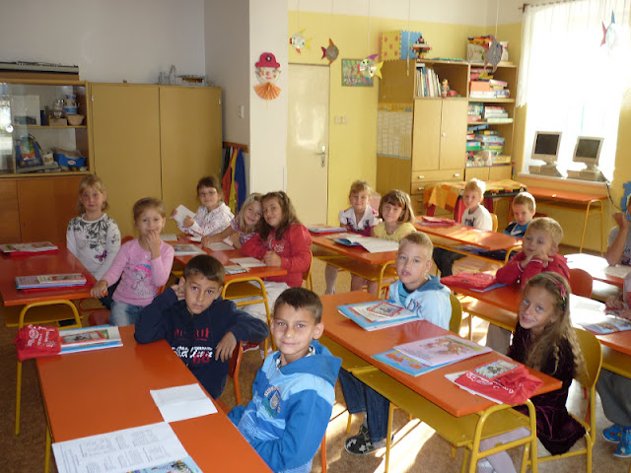
Školní zpravodaj

Podzim ve škole i ve školce

ZÁŘÍ
3. 9. zahájili školáci nový školní rok. Největším zážitkem byl tento den pro 10 nových prvňáčků – 5 chlapců a 5 děvčat.
Pro děti ve školce jsme uchystali překvapení v podobě rekonstruované šatny. Na každého čekala nová skříňka. Nyní se již nemusí děti tlačit po dvou u jedné skříňky.
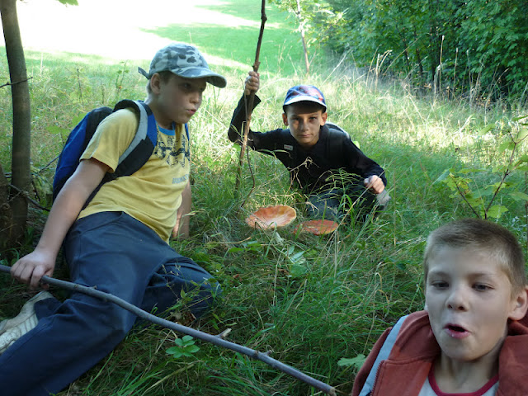
V úterý 11. září bylo krásné počasí, a proto celá škola vyměnila aktovky za baťůžky vydala se do přírody. Naše cesta vedla na „Olšanská hora“, kde jsme mimo sportovních i dalších aktivit rozdělali oheň a opekli buřtíky. Cestu hravě zvládli i naši prvňáčci. Byl to pro všechny pěkný den.

Páťáci se koncem října vypravili společně s páťáky ze ZŠ Ruda nad Moravou do Jeseníku, kde pro ně ve středisku volného času Duha připravili dva zajímavé přírodovědné programy. Páťáci se mimo jiné měli možnost seznámit s budoucími spolužáky.
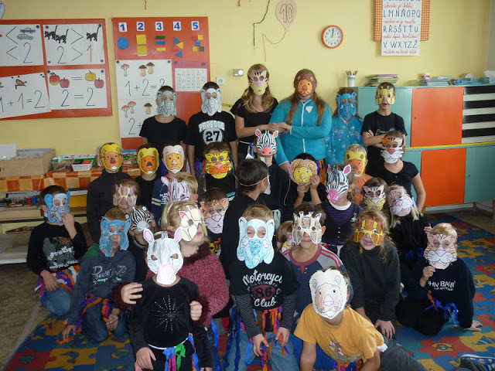

ŘÍJEN
V rámci celoročního projektu Poznáváme svět se 11. října na naší škole uskutečnil projektový den Cesta po Africe. Žáci se v tento den oblékli do černého oblečení. Nejdříve jsme si společně ukázali, kde se Afrika nachází. Povídali jsme si o známých místech v Africe, o zvířatech žijících v Africe a co se v Africe pěstuje. Po společné části jsme se rozdělili do skupin. Žáci z každé skupiny si vyrobili obličejovou zvířecí masku, sukýnku z barevného papíru, malovali a vystřihovali obrázky zvířat. Na chvíli se z nás stali afričtí bubeníci a vyzkoušeli jsme si africké tance. Na závěr jsme si zazpívali společně písničky o Africe.

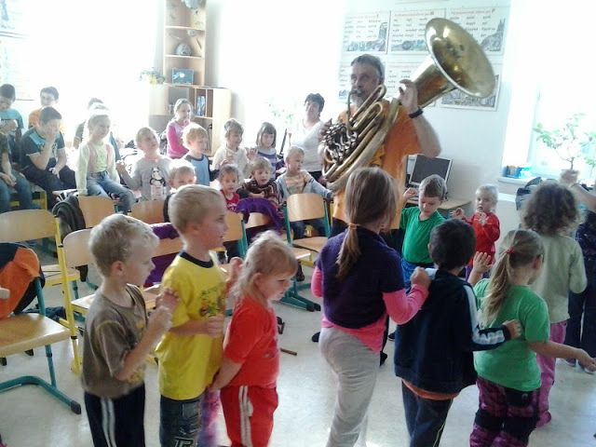
V úterý 23. října za námi přijela do školy „Princezna Písnička“. Jednalo se o pohádkové hudební představení pro děti z mateřské i základní školy. Zajímavým prvkem byl doprovod na mnoho hudebních nástrojů.

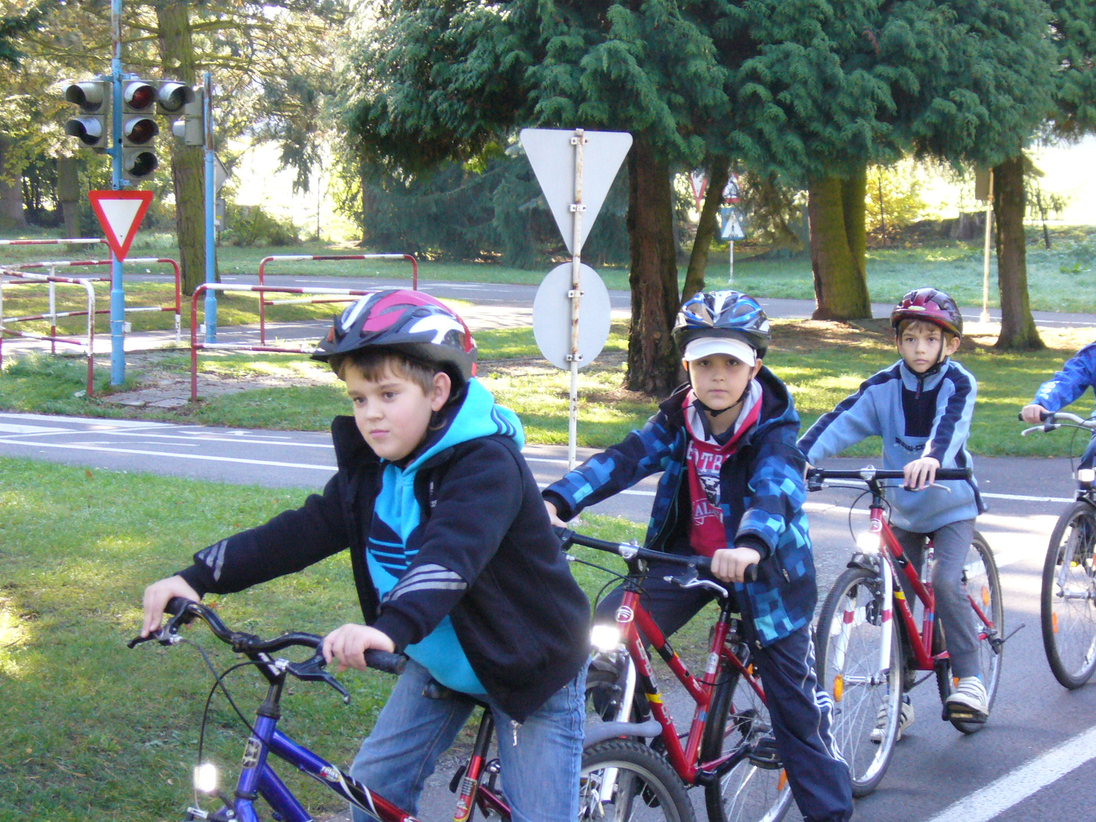
V první polovině října shlédli naši žáci společně s předškoláky z MŠ představení Malá čarodějnice v Divadle Šumperk, kam cestovali společně autobusem.

19. října se žáci 3. a 4. ročníku zúčastnili výuky na dopravním hřišti v Mohelnici. Společně se žáky ZŠ Hrabenov a ZŠ Bohdíkov si osvojovali základy dopravních předpisů, dozvěděli se, jaké nebezpečí jim může hrozit při provozu na silnicích a také si vyzkoušeli zručnost při jízdě na kole a svoje znalosti v konkrétních dopravních situacích. Výuka byla jistě pro žáky přínosem a všichni se už těší na jarní lekci, kdy budou moci čtvrťáci získat průkaz cyklisty.

V poslední říjnový den se žáci celé školy zúčastnili ve Vile Doris programu Máme rádi přírodu.
Formou interaktivní hry se žáci dostali do přírody. Při plnění různých úkolů a aktivit se dozvěděli, jak se mají chovat v přírodě a jak jí samotní mohou pomoci. Součástí programu byla i výtvarná
část, kde si žáci vypalovali do dřeva obrázek.


LISTOPAD
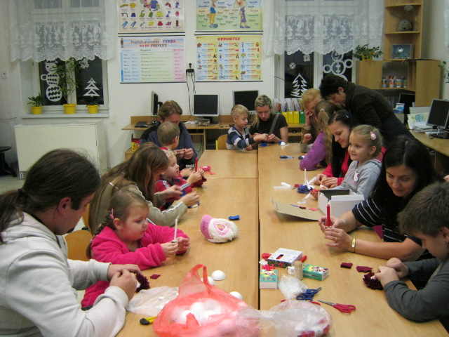
V první polovině listopadu jsme se připojili k projektu Městské knihovny Šumperk a ve spolupráci s místní knihovnou a místním svazem žen jsme pozvali do školy a školky všechny, kteří byli ochotni dětem něco pěkného přečíst. Především děti z MŠ se velmi těšily na každou čtecí babičku, tetičku, dědečka….., kteří je přišli po obědě uspat pěknou pohádkou. Všem, kteří přispěli k rozvíjení dětské lásky ke knihách, ještě jednou děkujeme.

Na poslední listopadový čtvrtek přichystali všichni zaměstnanci ZŠ a MŠ pro rodiče a jejich děti ve školních prostorách adventní dílnu. Vyráběly se předměty pro adventní výzdobu, k občerstvení byl připraven vánoční punč a drobné pečivo.

PROSINEC
S Mikulášskou nadílkou pomohli ve škole i ve školce tradičně klienti domova Paprsek, kteří byli k nepoznání od pravé Mikulášské družiny. Drobnou sladkostí pro děti přispěl Obchůdek u Marušky.

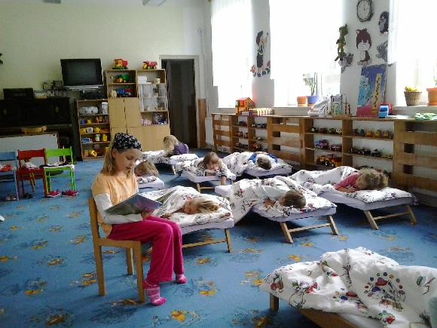
Co chystáme

Ve středu 12. prosince besídku v kině

Zápis do 1. ročníku na úterý 22. ledna 2013

Na měsíc duben sběr starého papíru

Během jara chceme ve spolupráci s obecním úřadem zrekonstruovat zahradu MŠ.

Jana Kuchtíková, ředitelka školy

Z kulturní komise
Od posledního čísla Zpravodaje uplynulo plno vody, proto jen krátká rekapitulace. Na konci srpna hudební příznivce jistě velmi mile potěšili dva muži, a to Štěpán Rak a jeho syn Jan Matěj, kteří v kláštereckém kostele předvedli „skutečný koncert“ pro dvě kytary.
Prvního září se necelých třicet odvážlivců vypravilo Cestou za pokladem na Olšanská hora. Určitě nelitovali!
Následoval zájezd /nejen/ pro důchodce do Kutné Hory, vítání občánků, exkurze do Sázavské pekárny do Lanškrouna /velice příznivé ohlasy/, tradiční posezení s důchodci, dva nákupní zájezdy do Polska, Mikulášská besídka v Klášterci.
Je to málo? Ale konec roku už probíhá ve znamení příprav toho následujícího. A začátky jsou už tradičně spojeny s plesem. 11. obecní ples se uskuteční už 25. ledna, vstupenky se začnou prodávat po Nové roce. Jste srdečně zváni!
Také počítáme s již třetím ročníkem turnaje v Člověče, nezlob se!, jen termín Vám zatím nepovím. Ale zájemci se jistě včas dozví!
Co dodat? Všem hodně zdraví, radosti, spokojenosti a úspěšné vykročení do toho nového kalendářního roku!
Za kulturní komisi Lenka Mutinová

Vydává Obecní úřad Olšany, Olšany 75, 789 62, email: starosta@olsany.cz, IČO 00303097, vychází čtvrtletně, zdarma, příspěvky nejsou redakčně upravovány

